5 сольфеджио от 09.03.
1) Следующий урок – контрольный! Подготовьтесь к письменной проверочной работе по знакам во всех пройденных тональностях и буквенному обозначению звуков и тональностей.
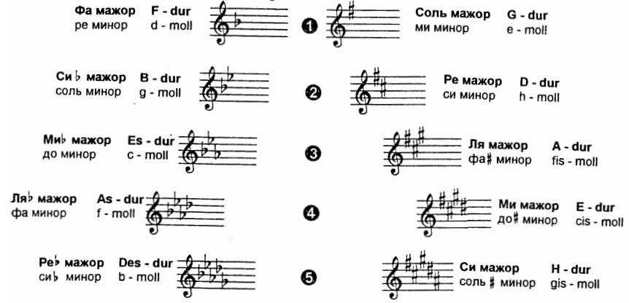
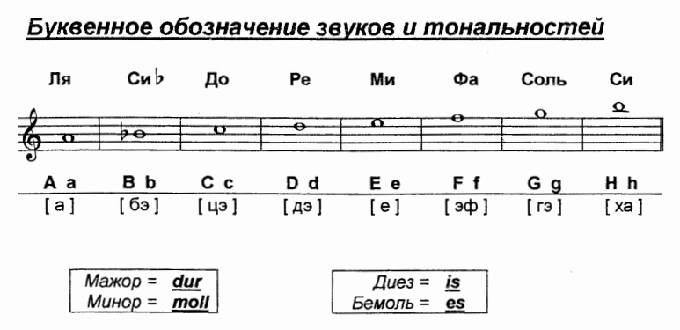
2) №376 – поём с дирижированием.
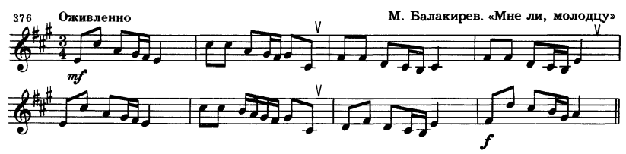
На каждое занятие нужно обязательно носить с собой дневник, нотные тетради, карандаш, ластик!

